固件烧录教程

下载固件前我们先进入下载模式！

打开开关，然后按照途中的12进行操作即可进入下载模式！

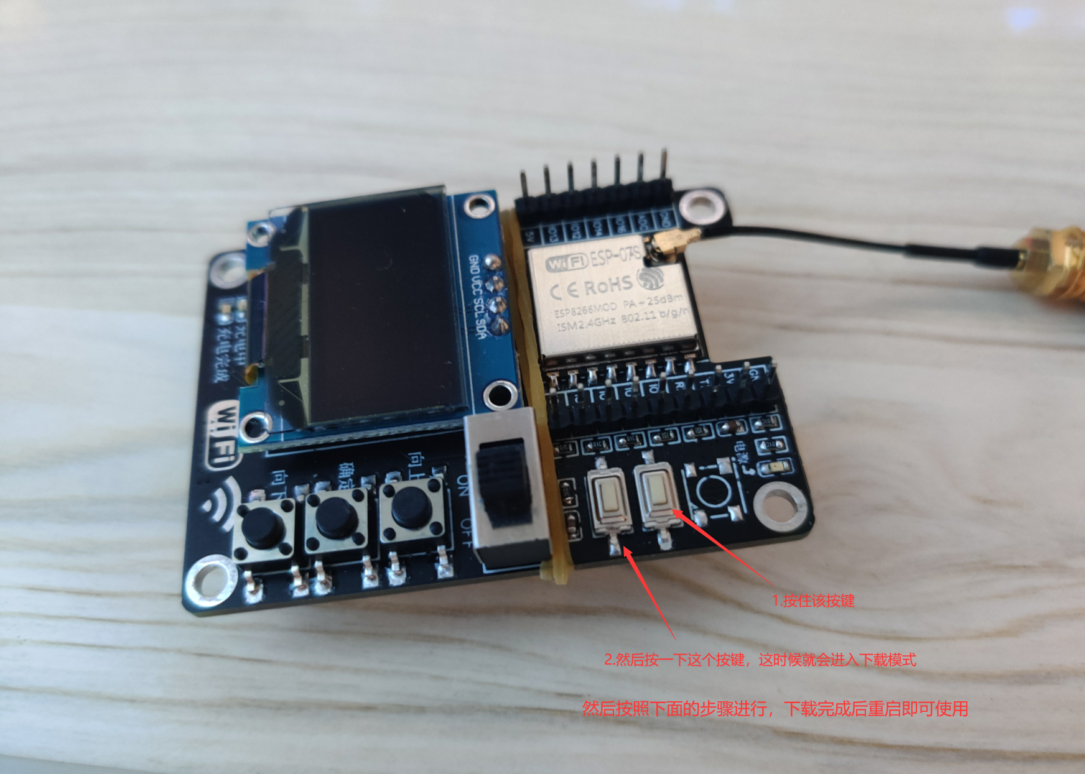

进入下载模式后按照下面的步骤进行固件烧录即可！

1.解压烧录软件，打开对应的软件（64选64，32选32）

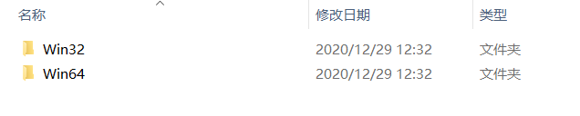

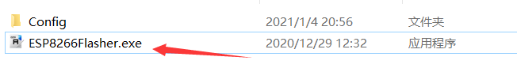

2.找到该位置，选着图中的固件，地址

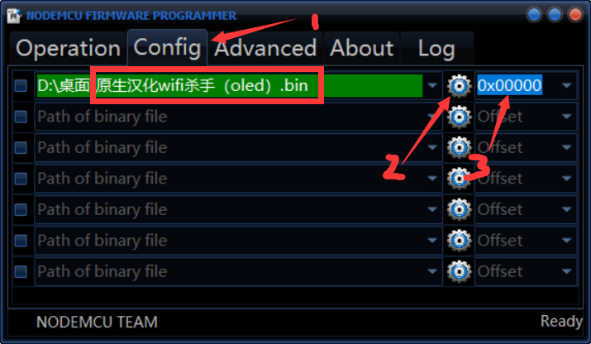

3.选择对应的端口，然后开始烧录

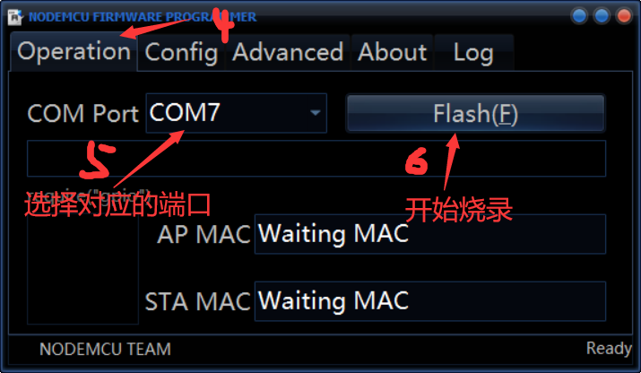

4.出现如图所示表示成功烧录

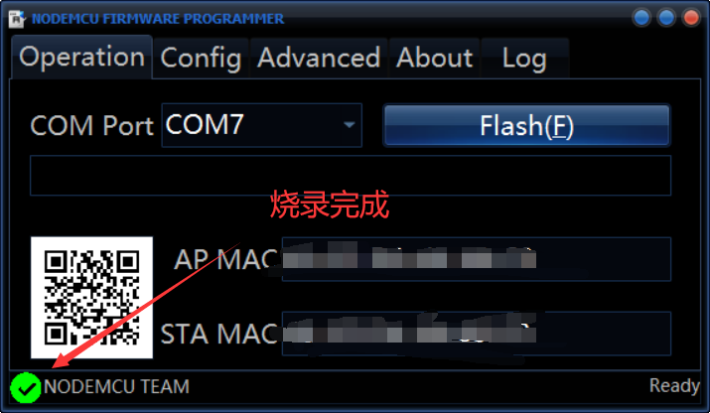

5.重启即可使用